Основные меры профилактики острых кишечных инфекций:

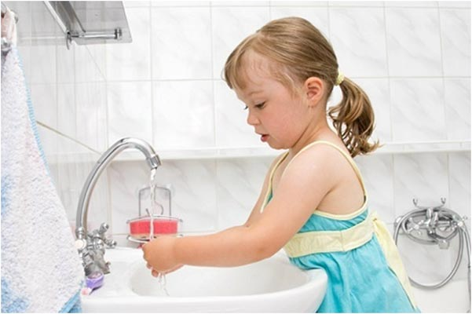 1. Соблюдение личной гигиены, тщательное мытье рук мылом перед едой и после пользования туалетом.

 2.Не употребляйте для питья воду из открытых источников или продаваемую в розлив на улице. Употребляйте для питья только кипяченую или бутилированную воду

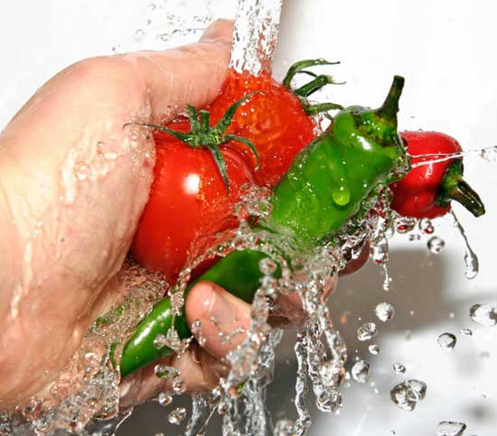 3. Перед употреблением свежие овощи следует необходимо тщательно мыть и обдавать кипятком.

 4. Для питания выбирайте продукты, подвергнутые термической обработке. Тщательно прожаривайте (проваривайте) продукты, особенно мясо, птицу, яйца и морские продукты. Не храните пищу долго, даже в холодильнике.
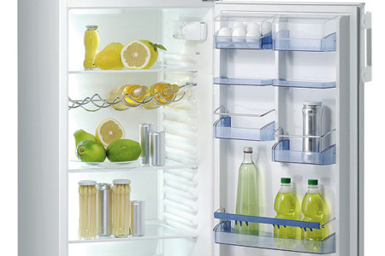5. Скоропортящиеся продукты храните только в условиях холода. Не оставляйте приготовленную пищу при комнатной температуре более чем на 2 часа. Не употребляйте продукты с истекшим сроком реализации и хранившиеся без холода (скоропортящиеся продукты).

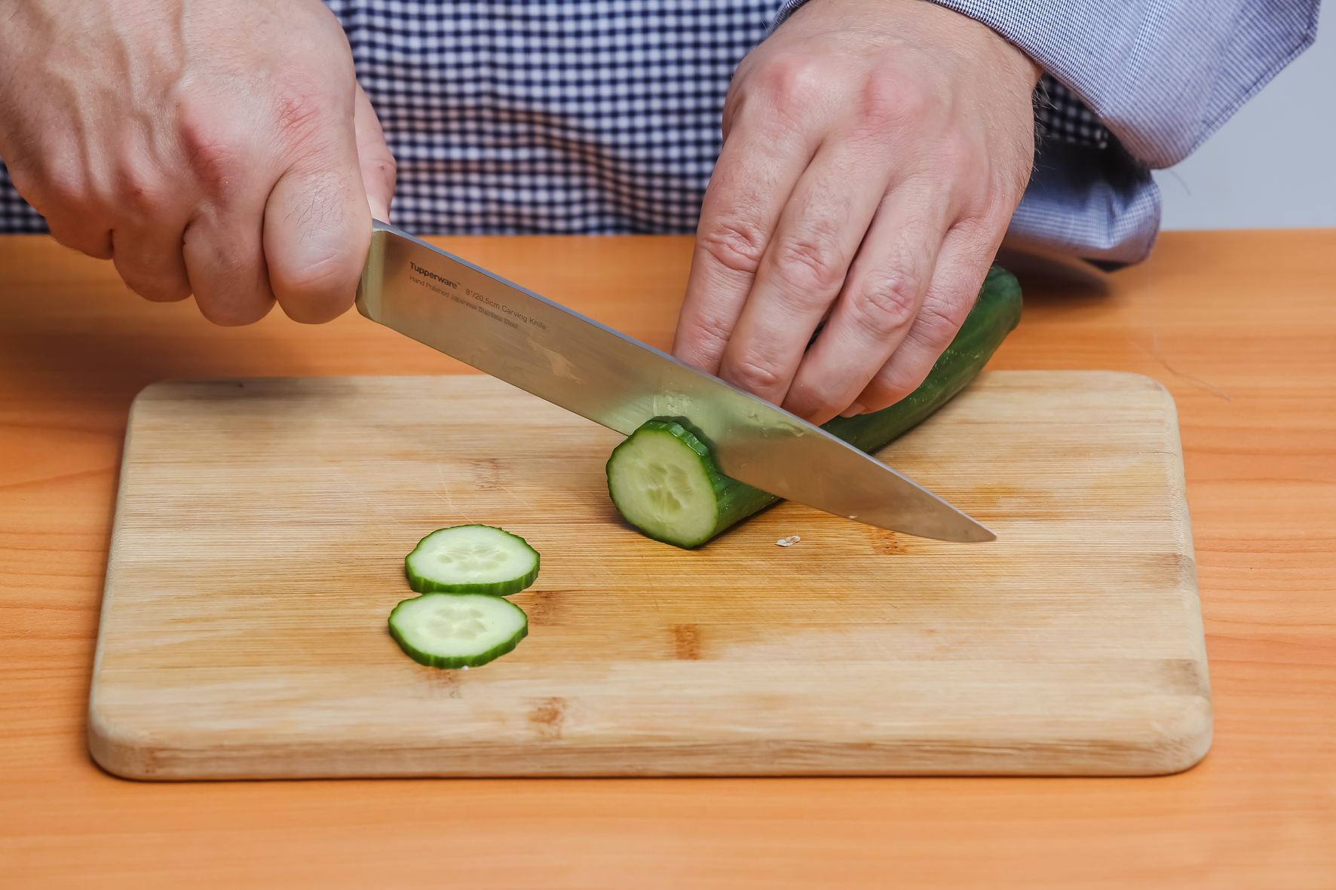 6. Для обработки сырых продуктов пользуйтесь отдельными кухонными приборами и принадлежностями, такими как ножи и разделочные доски. Храните сырые продукты отдельно от готовых продуктов.

 7. Купайтесь только в установленных для этих целей местах. При купании в водоемах и бассейнах не следует допускать попадания воды в рот.
При возникновении симптомов острой кишечной инфекции (повышение температуры тела, рвота, расстройство стула, боль в животе) необходимо немедленно обратиться за медицинской помощью!
Выполнение этих несложных советов поможет избежать заболевания острой кишечной инфекцией и сохранит Ваше здоровье и здоровье Ваших близких!
Государственное учреждение
«Кореличский районный центр гигиены и эпидемиологии»
2016 год

